ACL121 カタログ 裏面原稿 2026.09.05 for デザイナー

- 超級パワー半導体を採用！ 高速切り替え応答速度 4mS（1000分の4秒）を実現

4mSを象徴するようなアイコンやイラスト （visual素材から）

液晶モニターやプロジェクタ..そして映像機器のほとんどが、これまでの切り替え器では、停電や瞬間停電、システムエラーによるパワーが途絶した場合、再起動復帰が不可能でした。
これは、メカニカル切り替え機の応答速度が10mS程度と鈍かったために電力が供給停止され、発生していたものです。

ACランチャー ｛ACL121｝では、高速半導体のSCRを採用、さらにDSP（デジタル信号処理）を採用したことにより、驚異的な4mS以下の応答速度を実現しました。
この速さで、映像機器も電力が継続して供給され、システムダウンが発生しません。

- 長寿命、高信頼性

これまでのリレースイッチ方式は、切り替え接点の接点摩耗などの経年劣化が、システム障害につながる原因として悩みの種でした。
半導体スイッチは、高信頼性に加えて経年劣化の少ない素子により長期の安定性を誇ります。

- パワーソース側には、ポータブルバッテリーをはじめとしたあらゆる発電機さらに
ソーラーパネルや風力発電機などの自然再生エネルギーのソースをどれでも接続できます。
また、データセンターのUPSを採用したサーバーなどの完成したパワーバックアップ機器も
冗長性を確保できます。

ポータブルバッテリー/ソーラーパネル/風力発電機 などの写真 （visual素材から）

前面操作パネル

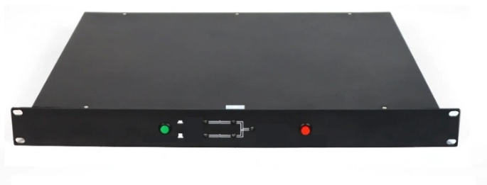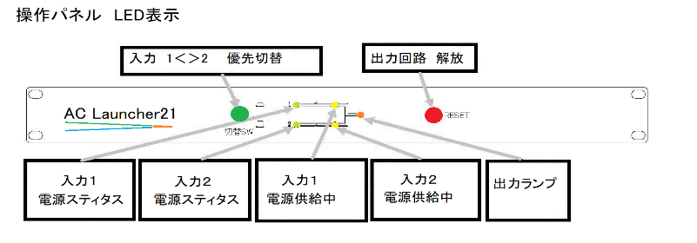
接続
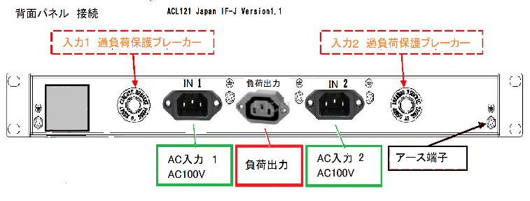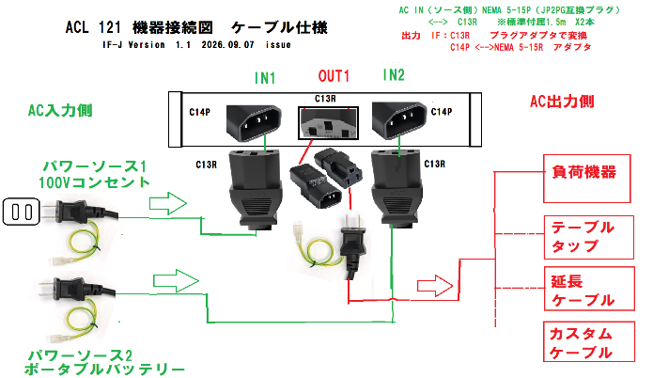

仕様
-----------------------------------------------------------------------------------------------------------------
切り替え応答速度 ： 4mS以下
-----------------------------------------------------------------------------------------------------------------
AC入力 電圧： AC100V
電圧範囲： AC90V-AC130V
周波数： 50Hz/60Hz
-----------------------------------------------------------------------------------------------------------------
ソース切替 センシング 電圧閾値： ＜90V ±5V ・・・ ＞130V ±5V
周波数閾値： ＜45Hz ±0.2Hz ・・・ ＞65Hz ±0.2Hz
-----------------------------------------------------------------------------------------------------------------
低電圧,高電圧 保護回路 電圧閾値： 55V±５V ・・・ 135V±５V
過負荷許容電流値： 110%以内＝許容継続 110%超過＝不許容遮断

標準付属 ケーブル
AC 入力ケーブル
パワーソース側 ＜・・＞ ACL121 IN側
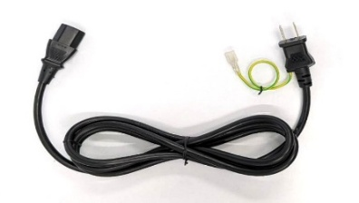
JP2Pプラグ・・・・・・・・C13R(ソケット)１．５m
※標準付属 ACL121には、2本が付属しています。
一般販売価格2,000円 ※web販売
AC OUT（負荷出力） ソケットアダプタ
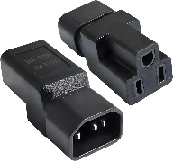 IEC C13R＜--＞NEMA5-15Rに変換
※PDU仕様のC13を一般のコンセントプラグ 2Pに変換するアダプタ

別売りオプションケーブル
表組 AC IN側 長尺ケーブル （visual） 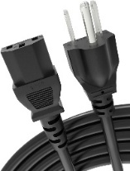
NEMA5-15P（JP2Pプラグ互換）・・・・・・・・C13R(ソケット) 3m 2,400円
NEMA5-15P（JP2Pプラグ互換）・・・・・・・・C13R(ソケット) 5m 3,600円
NEMA5-15P（JP2Pプラグ互換）・・・・・・・・C13R(ソケット) 10m 4,800円
NEMA5-15P（JP2Pプラグ互換）・・・・・・・・C13R(ソケット) 10m-30m 受注生産 ※web見積

AC OUT プラグ,ソケット 変換アダプタ
NEMA5-15P（JP2Pプラグ互換）・・・・・・・・NEMA 5-20R （ソケット） 2,800円
（visual）
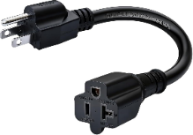 その他のプラグ,ソケット変換アダプタについては、web見積を参照してください。

開発販売 (株)ハビタポート URL：www.habita-port.tokyo お問い合わせは、webページへ
Issue 20260905V 最下段に小さく表記

